В гостях у куклы Масмак.
Автор:Бойцова О.В.
Цель: познакомить с чувашской головной повязкой на голову Масмак;
познакомить со значением орнаментов чувашской культуры.
Задачи:1.Познакомить детей с особенностями головного убора Масмак ;
2. Закрепить знания о головных уборах чувашских женщин и девушек (Хушпу, Тухья);
3. Развивать воображение, память, мелкую моторику рук;
4.Формировать навыки практического применения информации при продуктивной деятельности (украшение головного убора «Масмак», при помощи геометрических фигур), обогащать речь детей;
5. Воспитывать познавательный интерес к культуре других народов.

Предварительная работа: знакомство с людьми, живущими в центре Европейской части России – чувашами;
чтение легенды «Народ, живущий у воды»;
рассматривание: кукол в национальных костюмах, головные уборы «Тухья», «Хушпу», «Кокошник», , «Тюбетейка».
Разучивание Чувашской хороводной игры "Хевел".

Ход занятия:
(Звучит спокойная чувашская музыка.)
Воспитатель: Ребята к нам сегодня пришла в гости кукла Масмак. Она приехала из Чувашской республики, готрода Чебоксары -это столица Чувашии. Как вы думаете ,какой национальности кукла Масмак?
Ответы детей:
Воспитатель: Кукла Масмак рассказала мне о том, что у них в Чувашии говорят на чувашском языке, все живут дружно. Во время праздников, народных гуляньев, свадеб люди любят красиво одеваться, наряжаться. Масмак подготовила для вас фотовыставку праздничных головных уборов. Их носят чувашские девушки и женщины.

(показ фотографий чувашских народных головных уборов).
Тухья праздничный – головной убор. Она считалась волшебной, передавалась от матери к дочери, от бабушки к внучке и считалась самым дорогим подарком.
Чтобы украсить тухью, нужно иметь большое терпение и мастерство: она сплошь покрыта узорами из бисера, а по нижнему краю рядами прикреплены серебряные монеты. Тухью носили незамужние девушки. Своим звоном серебряные монеты отгоняют зло, злых духов. 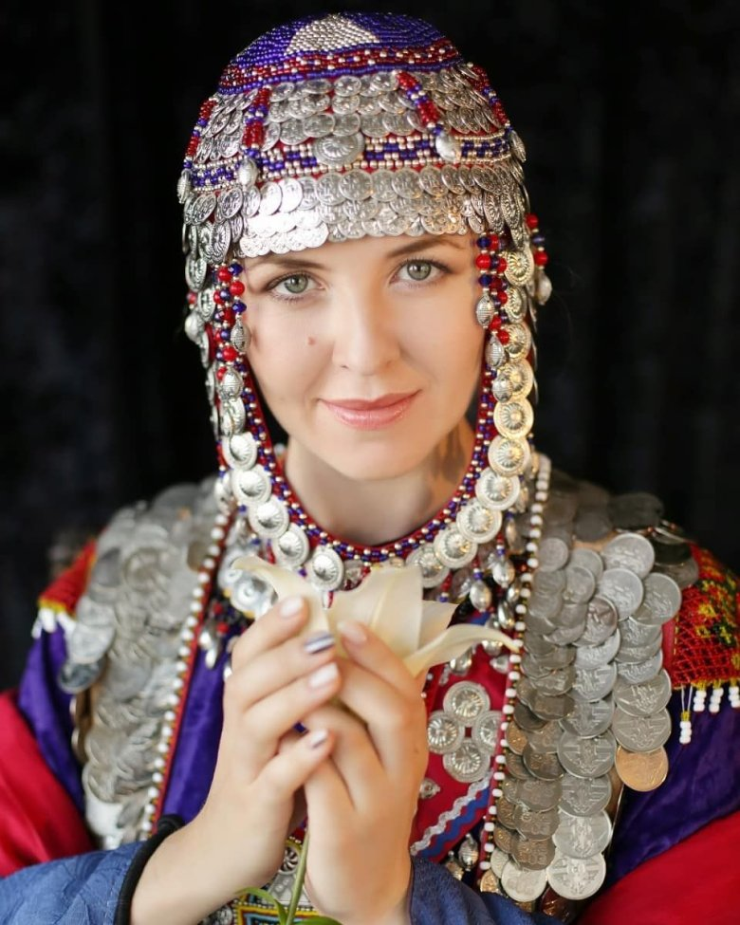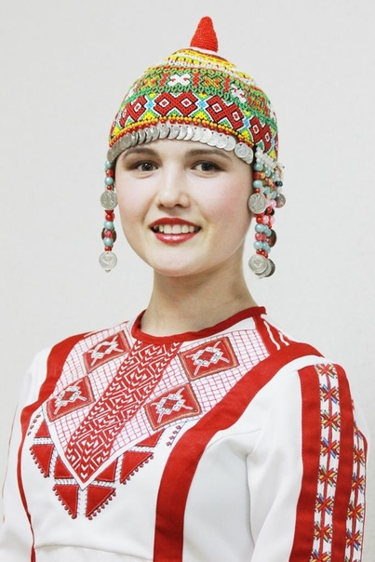
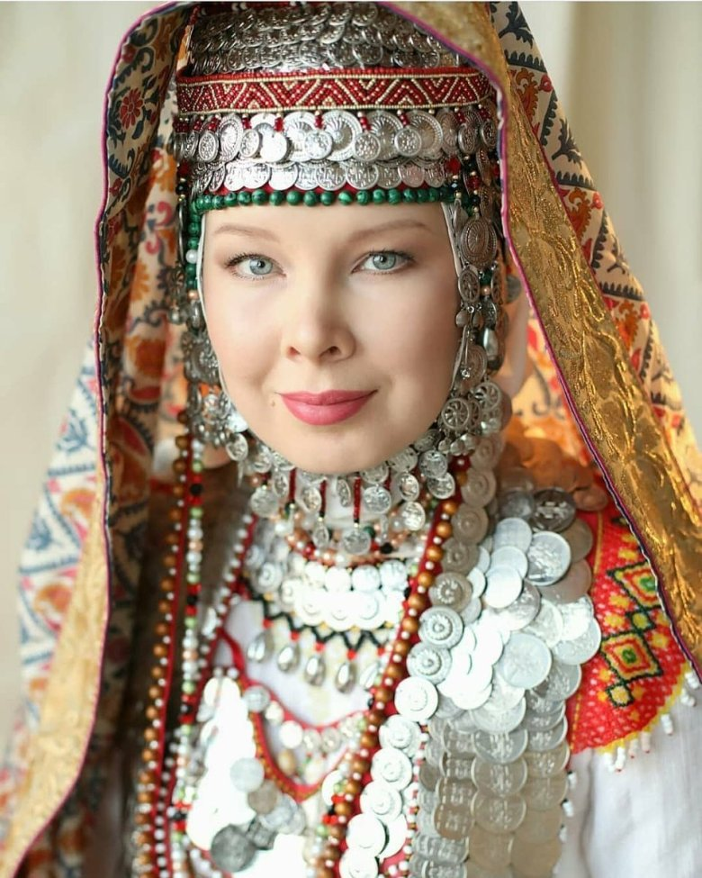
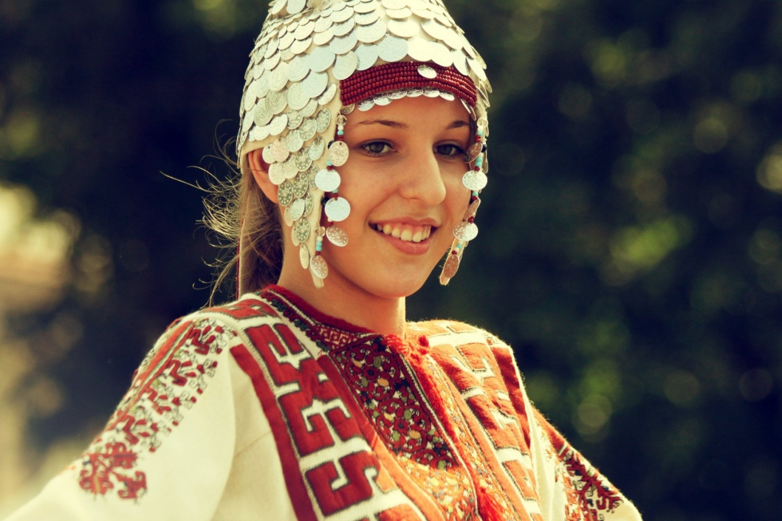

Хушпу, – головной убор, который носили замужние женщины.
В орнаменте хушпу, чувашки отражали свои представления о мире.

Воспитатель: Кукла Масмак предлагает вам познакомится еще с одним Чувашским головным убором.
Масмак - чувашское головное украшение замужних женщин в виде ленты с вышитым узором.
Масмак - яркая, разноцветная и по форме как радуга дуга. Масмак своеобразное головное украшение в виде ободка, повязки.
(показ фото масмака)
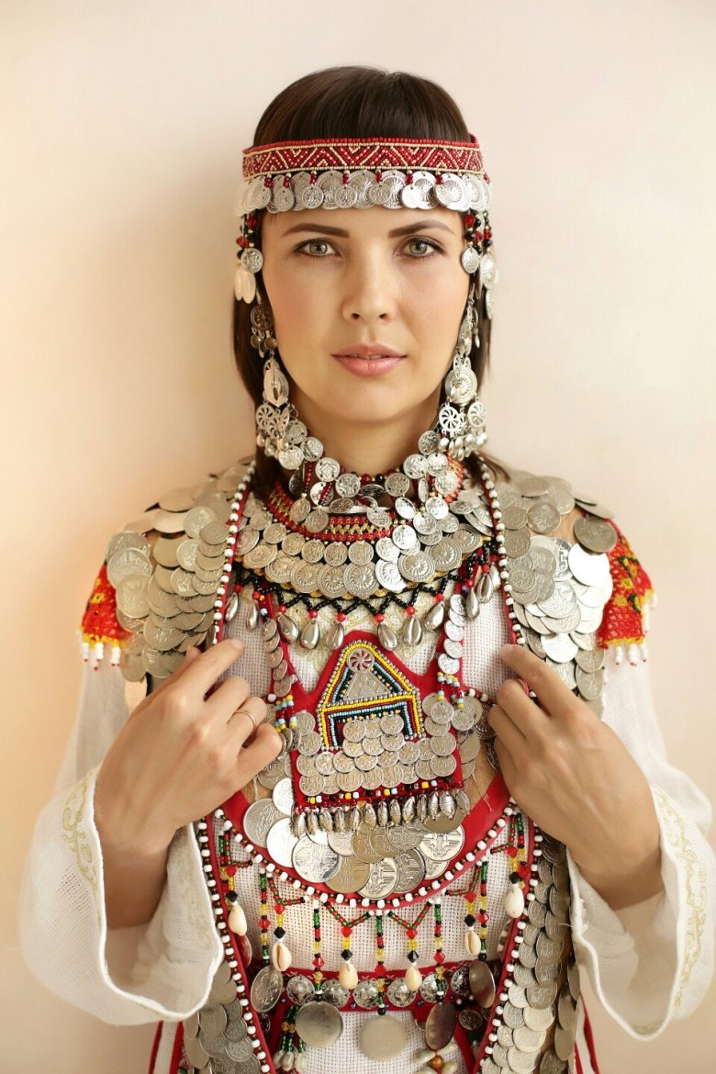
А почему эту повязку так назвали, я вам сейчас расскажу. Существует легенда о появлении масмака.

ЛЕГЕНДА О МАСМАКЕ.
Маленькая девочка по имени Масмак и её мама спустились за водой к речке. После грозы стояла тихая погода, сияло солнце. «Мама, посмотри, радуга!» - обрадовалась девочка. Над речкой, словно большое коромысло, красовалась радуга. Её яркие цвета очень впечатлили девочку. Масмак и мама долго любовались радугой. Когда они пришли домой, девочка попросила кусок белого холста и стала вышивать. Своими маленькими ручками она старательно делала стежки. Девочка вышивала целую неделю. Вскоре она снова пошла к реке, чтобы понаблюдать за радугой. Только к концу третьей недели Масмак закончила вышивку. «Мамочка, это тебе», - подошла она к маме и завязала вышитый кусочек ткани на ее голове. «Доченька, это настоящая радуга!» - обрадовалась мама, крепко обняла ее и поцеловала. Мать с дочкой снова направились к реке за водой. Ободок на голове женщины сиял всеми цветами радуги. Прохожие останавливались и с удивлением спрашивали: «Ах, какая красота! Кто это вышивал?» «Моя доченька» - гордо отвечала мать. С этого дня головную вышитую повязку в народе стали называть МАСМАК.

Воспитатель:Как вы думаете, для чего носили масмак?
Дети: Для красоты, как оберег.
Воспитатель:А еще чуваши считали, что масмак их связывает с небесным миром. Посмотрите на узор. Каждый орнамент узора имеет свое значение.
Если дарили вещь, на которой был орнамент с изображением солнца, света , значит, желали добра и счастья. Если орнамент с изображением дружбы, значит предлагали быть дружными.
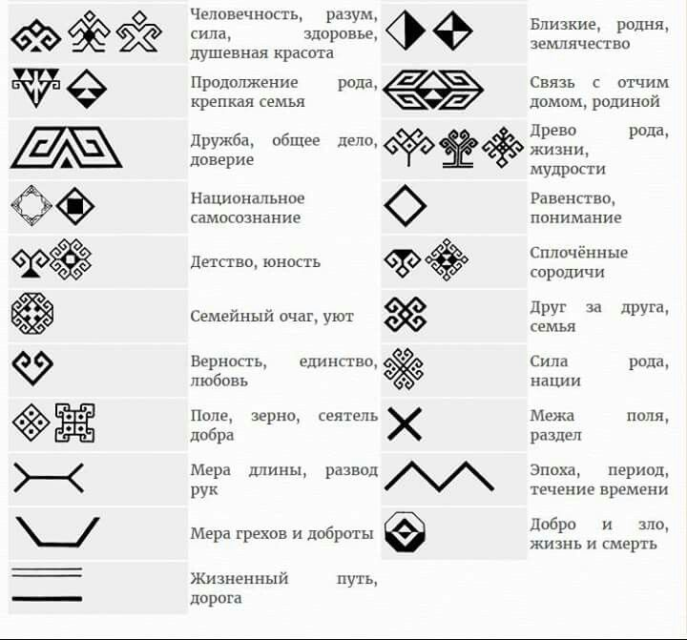

Практическая работа.
(под спокойную чувашскую мелодию выполняется практическая часть)

Воспитатель: Сегодня я предлагаю вам украсить красивыми узорами масмак(рисунок). Вы продумайте какой орнамент будете рисовать, каким цветом будете передавать, что хотите передать изображением того или иного орнамента.
(дети с помощью цветных карандашей украшают узорами масмак)

Воспитатель: Какие красивые повязки у вас получились. Давайте все их покажем кукле Масмак и скажем ей спасибо за такое интересное занятие.
Дети: Спасибо тебе ,кукла Масмак! Нам было интересно послушать легенду о Масмак, узнать значения орнаментов чувашского народа. Приходи к нам еще в гости,мы очень будем ждать.

